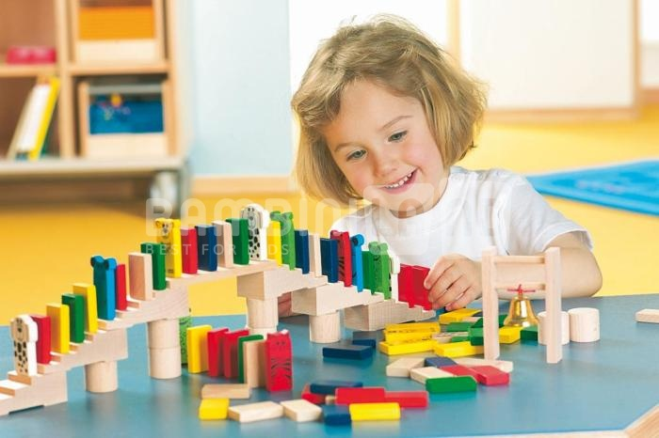

**В Н И М А Н И Е !!!**

**С 1 июня, в Доме культуры «Электрон»,**

**работает детская игровая гостиная**

**Время посещения гостиной:**

|  |  |
| --- | --- |
| **вторник**  **среда**  **четверг**  **пятница**  **суббота**  **воскресенье** | **с 12 до 18 часов** |

